REFORMIERTE KIRCHGEMEINDE SAFENWIL

Einladung zur
AUSSERORDENTLICHEN
KIRCHGEMEINDEVERSAMMLUNG

Sonntag, 03. März 2019
im Anschluss an den Gottesdienst in der Kirche.
Anschliessend Kirchenkaffee im Kirchgemeindehaus.

Traktandum 1: Wahl der neuen Kirchenpflegerin
Béatrice Suter

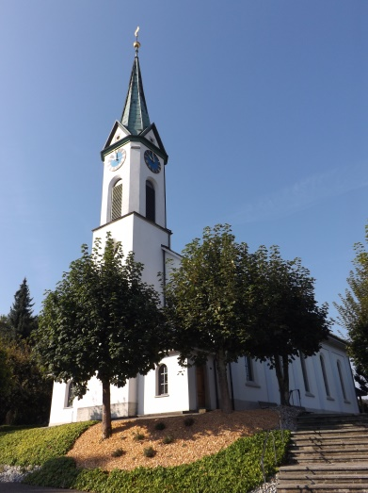

Zur Kirchgemeindeversammlung sind alle
Stimmberechtigten ab vollendetem
16. Altersjahr herzlich eingeladen.

Die Kirchenpflege freut sich über eine rege
Beteiligung von Jung und Alt.

